Đầu tiên các bạn phải tải node về trước nhá.  
<https://nodejs.org/en/download/>   
  
Bước 1: Bạn cần phải tải MongoDB về, truy cập vào Link này để tải, và sau đó bạn install như bình thường.

<https://www.mongodb.com/try/download/community>

Bước 2: Connect vào database localhost của mongoDb  
Lưu ý: mongodb://localhost:27017 đó là URI để connect db vào Backend  
  
  
Bước 3: Khởi tạo Database và Collection, đặt tên đúng như mình đã đặt nha các bạn.

Bước 4: Các bạn thêm data vào Collection. Các bạn bấm vào import sau đó chọn file users.json của mình để thêm data vào  
Bước 5: Các bạn tạo tiếp Collection tên products và sau đó import data products.json vào nhé!  
  
Bước 6: Các bạn tạo các collection carts, comment, histories, messenger để đó và không thêm data gì hết.

Bước 7: Cài đặt project, hiện tại thì mình đang sư dụng node version 16.13.0  
  
Bước 8: Nếu các bạn đang xài node cũ hay node mới thì giờ mình sẽ hướng dẫn các bạn cách hạ node xuống hay tăng node lên.  
Đầu tiên các bạn truy cập vào <https://github.com/coreybutler/nvm-windows/releases/download/1.1.9/nvm-setup.exe> để tải nvm về nhá. Các bạn cứ install như bình thường.  
  
Bước 9: Hạ node hoặc tăng node. Giờ mình sẽ thử hạ node xuống nhé.  
Các bạn vào start nhập cmd và các run với quyền administrator.  
Các bạn làm theo mình nhé  
* nvm install 14.17.3 => để cài đặt node version

* nvm list => để kiểm tra mình đang có bao nhiêu node version  
* nvm use 14.17.3 => để sử dụng node version mong muốn  
Hiện tại project này thì mình sử dụng node version 16.13.0

Bước 9: Bây giờ bạn sẽ vào folder server_shop, client_shop, admin_shop để cài đặt,  
npm install -> Để mở cmd tại folder các bạn bấm như mình và enter nhé!  
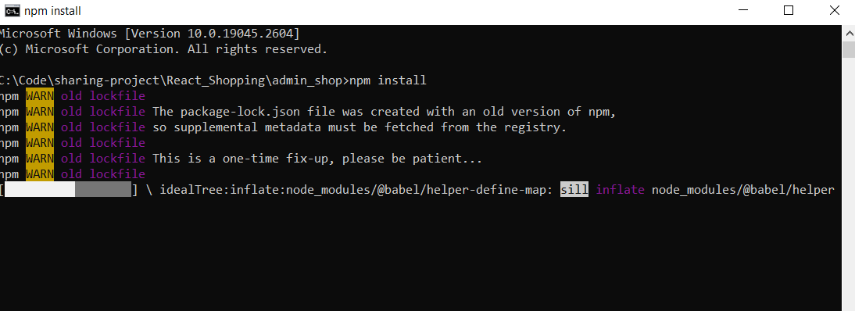

Bước cuối cùng: các bạn chạy project lên nhé.  
Đầu tiên chạy project server_shop

Tiếp theo là chạy project client_shop

Tiếp theo là chạy project admin_shop cũng như vậy nha.  
Cuối cùng đã xong rồi nhé các bạn ^^, chúc các bạn thành công  
  
  
  
